В 2020 году в ВАО введено в эксплуатацию 20 объектов недвижимости
20.10.2020
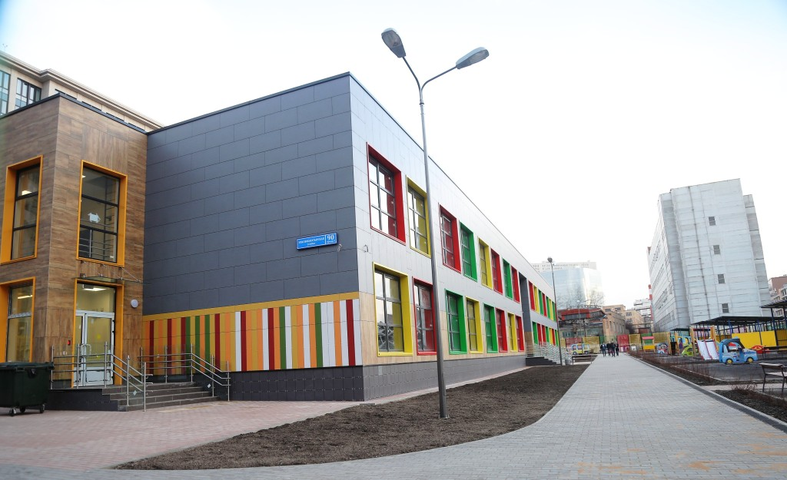
С начала текущего года на территории ВАО было в эксплуатацию 20 объектов недвижимости общей площадью более 485 тысяч квадратных метров.
Среди сданных объектов – блок начальных классов на 250 мест (в том числе на 150 младших школьников и 100 дошколят) на улице Бориса Жигуленкова, дом 9 и дом 11, учебный корпус на улице Новокосинская, владение 13, детский сад на 220 малышей на улице Краснобогатырская, владение 90, торговый комплекс на Большой Семеновской улице, владение 20, производственно-испытательный корпус на шоссе Энтузиастов, владение 56, а также жилые комплексы, расположенные по адресам: улица Вольная, владение 28, улица Амурская, владение 3, улица Константина Федина, владение 13, жилые дома на Вешняковской улице, владение 10, Зеленом проспекте, владение 27А, и другие объекты.
Все стройки регулярно проверяются специалистами Мосгосстройнадзора, в том числе совместно с представителями Центра экспертиз. Заключительная проверка проводится перед сдачей объекта. При выявлении нарушений они оперативно устраняются.
На сегодняшний день на контроле Мосгосстройнадзора на территории Восточного округа находится 94 объекта строительства общей площадью более 2,5 миллиона квадратных метров.
Фото: детский сад на ул. Краснобогатырской, вл. 90/Артур Новосильцев, газета «Восточный округ»

Адрес страницы: http://vao.mos.ru/presscenter/news/detail/9340327.html
Префектура Восточного административного округа города Москвы

